Во вторых младших группах прошло МО по теме: «Подвижная игра, как средство укрепления здоровья детей среднего дошкольного возраста на занятиях по физической культуре».
Воспитатель 2 младшей группы № 1 «Буратино» Фоминичева Т.В. отправилась с детьми в путешествие в осенний лес. По дороге ребята встречали зверей и с удовольствием играли с ними в знакомые с ним игры: «По ровненькой дорожке», «У медведя во бору», «Ровным кругом», «Карусель», «Жучек - паучок», выполняли упражнения с листочками. На память о путешествии дети получили медальки.

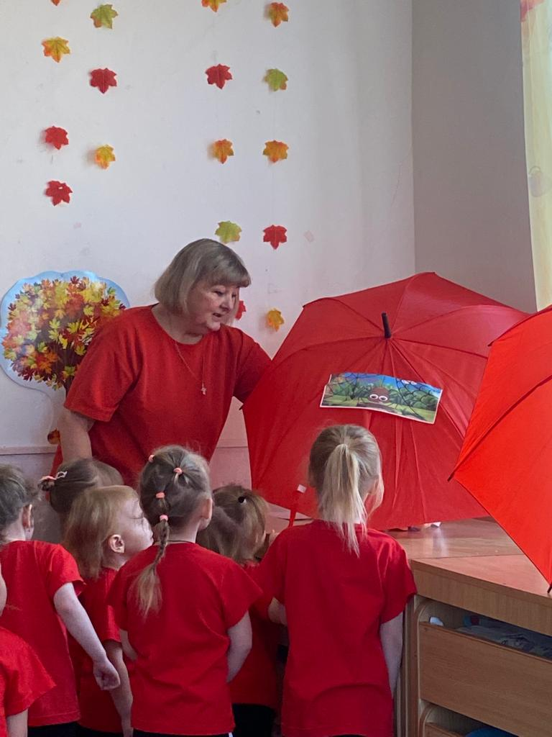

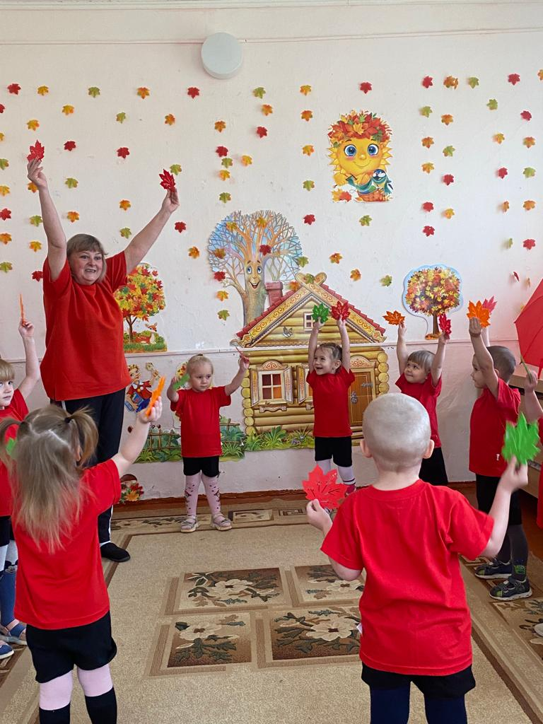

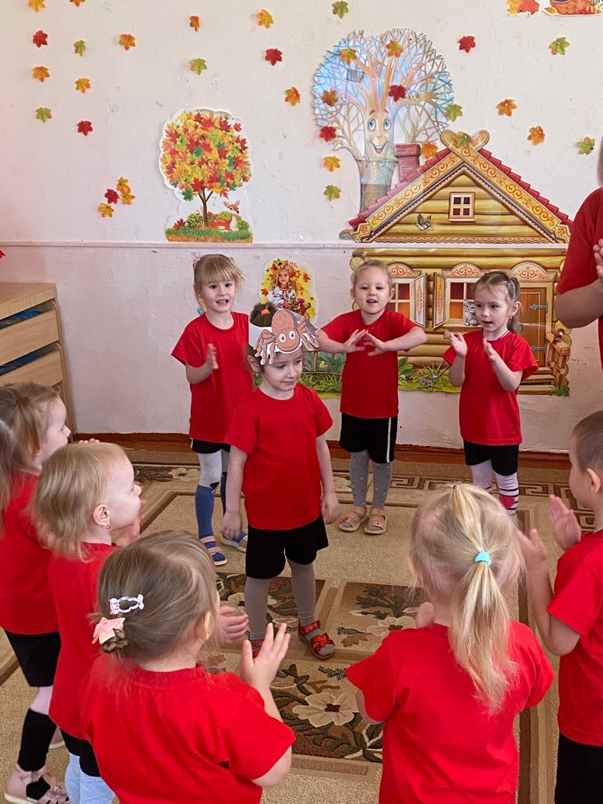
Во второй младшей группе №2 «Пчелки» воспитатель Кирьянова Т.П. воспитанники на самолете путешествовали по знакомым сказкам. Выполняли физкультурные упражнения, заводили мотор и летали, как самолеты и отгадывали загадки про животных. Играли в игры «1-2-3 грибочек отыщи», «Зайка серенький сидит» «У медведя во бору», выполняли дыхательные упражнения.
Путешествия прошли весело и увлекательно, дети были бодры и веселы и довольны путешествиями.
